Спортивное развлечение к 23 февраля

«Сильный, смелый, ловкий» для детей средней группы.

Цель: Вызвать у детей и интерес к совместной двигательно-игровой деятельности.
Задачи:
1. Отобразить событие общественной жизни – праздник День Защитников Отечества.
2. Создать условия для формирования положительных эмоциональных и нравственно-волевых проявлений детей
3. Обеспечить высокую двигательную активность детей, свободное, непринужденное взаимопонимание
4. Продолжить работу по укреплению здоровья и приобщению к здоровому образу жизни 5. Развивать двигательные и функциональные возможности детей в разнообразных формах двигательной деятельности
Материал: 2 корзины, мешочки с песком по количеству детей. 2 ложки. 2 сырых картошины. 4 флажка (синий, зелёный, жёлтый, красный. 2 дуги, 2 детских стульчика, 2 флажка. Медали в форме самолетов и танков (по количеству детей).
Ход развлечения.
Под музыку Э. Парловой «Марш» дети входят в зал и становятся в круг.
Воспитатель: Здравствуйте, дорогие ребята!
Зима прощается, пора!
Она уходит со двора.
В последние деньки зимы
Устроим с вами праздник мы.
Какой праздник наша страна отмечает в конце зимы?
Кто такие защитники отечества?
Кто охраняет нашу страну?
Воспитатель: День Защитника Отечества – это праздник наших дедушек, пап и конечно же наших мальчиков, ведь они будущие защитники – солдаты и когда мальчики вырастут, они тоже пойдут служить в армию, а может быть, и некоторые девочки.
А какими должны быть солдаты?
Вы хотели бы походить на защитников Отечества?
Что для этого нужно?
Воспитатель: Солдаты должны быть сильными, смелыми, ловкими и для этого надо заниматься спортом. А чтобы мальчикам не было скучно, им помогут наши девочки. Сегодня я предлагаю вам устроить спортивное развлечение «Весёлые старты». Начинаем наше соревнование. Очки будут засчитываться только за правильно выполненное задание.
Дети делятся на две команды: команда мальчиков «Танкисты» и команда девочек «Летчики».
Воспитатель: Начнем наше развлечение с разминки.
Раз два, аты- баты
Три, четыре, мы солдаты.
Маршируем как пехота
(ходьба на месте)
Раз, два, повороты.
В кабину сели самолета
Три, четыре, мы пилоты
(приседания)
Вниз - вверх, вниз - вверх наши крылья лучше всех
(Руки в сторону)
А теперь на кораблях Мы качаемся в волнах
(руки опустить покачиваясь)
Сквозь бинокль вдаль посмотрим
Нелегко служить на флоте
Воспитатель: Молодцы! Разминку все сделали отлично.
Первое задание называется «Самый меткий стрелок». Мешочек с песком надо бросить так, чтобы он попал в корзину. Очки будут засчитываться по количеству попавших в ящик мешочков. Каждый бросивший садится на свое место, чтобы не мешать другим игрокам команды. Начинаем считать: раз – два – три!
Корзины стоят от старта на расстоянии 3 метров. Около играющих, лежат на полу мешочки. В конце игры, воспитатель считает у каждой команды количество попавших мешочков и в соответствии с этим количеством дает медали.
Воспитатель: Молодцы! Вы оказались очень меткими, теперь готовимся к обеду. Слушайте второе задание: «Пронеси картошку на ложке». Здесь вы должны проявить ловкость: в столовой ложке нужно перенести картошку в корзину, при этом она не должна упасть. Вот каждой команде по одной ложке и картошка. Какая команда первым закончит эстафету, та и побеждает. Начинаем считать: раз – два – три!
Каждая команда берет ложку и переносит картошку в корзину. У каждой команды своя корзина. Дети относят картошку в корзину, возвращаются и передают ложку следующему. Ведущий объявляет победителя эстафеты.
Воспитатель: А сейчас я предлагаю отдохнуть и поиграть в игру, которая называется «Сигнальщики»:
Вот флажки — четыре цвета
Нам игра знакома эта,
Флаг я желтый подниму-
Всех похлопать попрошу.
Флаг зеленый подниму-
Всех потопать попрошу.
Синий – будем мы молчать.
Красный — все «Ура!» кричать.
Воспитатель: Отлично справились с этим заданием! Слушайте третье задание: «Доберись до флажка». Перед вами полоса препятствий: на полу стоит дуга для каждой команды, в конце – на стульчике лежит флажок. Вам надо проползти под дугой, добраться до флажка взять его, встать на стульчик и подкинуть флажок вверх, положить на место. Потом добежать до своей команды, передать эстафету, прикоснувшись к плечу следующего игрока. Начинаем считать: раз – два – три!
Воспитатель помогает правильно выполнить задание и следит, чтобы эстафету передавали правильно. Объявляет победителя игры.
Воспитатель: С задание справились замечательно. Слушайте следующее задание: «Разминируй поле». На полу рассыпаны мины – шарики разных цветов: синее, зеленые, красные. Напротив каждой команды стоят корзины. Летчик разминируют – собирают синие шарики, танкисты - зеленые. Красные брать нельзя, подорвешься. Начинаем считать: раз – два – три!
Дети по очереди отправляются на минное поле и собирают шары. Воспитатель наблюдает, чтобы дети выполняли задание правильно.
Воспитатель: Молодцы, ребята! Быстро справились с заданием. Ну вот и закончилось наше спортивное развлечение. Давайте подведем итог. (Ведущий говорит счёт игры). Участникам вручаем медали.
Всем спасибо за активную, интересную игру!

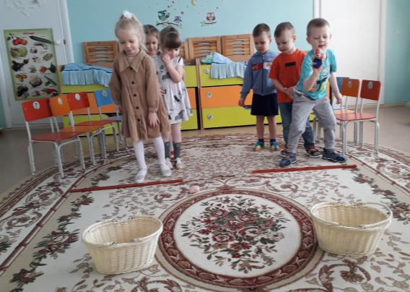

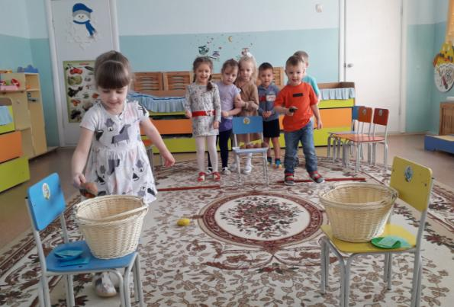

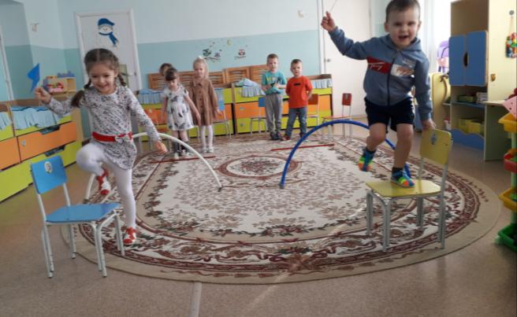

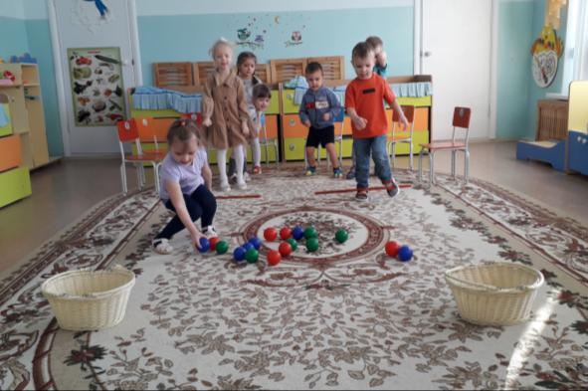

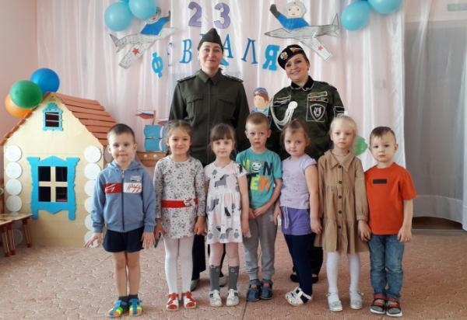

Воспитатель: Ушакова Елена Анатольевна

